Філатов О.О.
НОВІ ПІДХОДИ В ОБРОБЦІ СКЛАДНОПРОФІЛЬНИХ ПОВЕРХОНЬ
Деталі, що мають складну форму, досить поширені серед продукції машинобудівних виробництв. До них можна віднести моделі, штампи – пуансони й матриці, прес-форми, гребні гвинти, лопатки турбін, гвинтові колеса. До виготовлення таких деталей пред'являються тверді вимоги по точності взаємного розташування поверхонь, шорсткості, фізико-механічним властивостям. Технічні вимоги забезпечують обробкою складних поверхонь фрезеруванням на 3-координатні і 5-координатних верстатах зі ЧПК. У цьому випадку фрезерування ведеться по різних схемах: зиґзаґоподібна дворядкова із проходом уздовж границь наприкінці обробки області, зиґзаґоподібна дворядкова без проходу уздовж границь, зиґзаґоподібна однорядна із проходом уздовж границь, спіралевидна контурна обробка від центру до периферії. Така обробка сполучена з рядом виникаючих складностей: низькі швидкості фрезерування і проблема видалення стружки, що знижує продуктивність, викликає підвищене зношування різального інструменту й залишає великий обсяг невидаленого матеріалу, а також більша трудомісткість розробки керуючої програми.
Вирішенням сформованих проблем повинні стати оптимізація вибору схеми обробки (траєкторії руху інструмента), оптимізація конструкції різального інструменту та режимів різання, застосування високошвидкісного фрезерування зі швидкістю різання для чорнової обробки стали до 400 м/хв. Однак вибір схеми фрезерних переходів, вибір типу і конструктивно-геометричних параметрів інструмента дотепер неформалізовані і призначаються «вручну». Режими різання, розраховані на основі різних критеріїв (продуктивність, трудомісткість, точність фрезерування, стійкість інструмента й ін.) занижені й суттєво відрізняються друг від друга.
Сучасні PowerMILL системи ЧПК мають вбудовані алгоритми, які самі можуть інтерполювати отриману «ламану» траєкторію в гладку, залежно від довжини переміщення в кадрі і кута між сусідніми відрізками траєкторії. Якщо використовувати цю властивість і задати в кадрі переміщення, рівне закладеному в параметрах системи ЧПК, то система ЧПК відпрацює ці переміщення без уповільнення і прискорення в точці перегину. У PowerMILL для цього використовується функція перерозподілу точок, яка може в межах заданого допуску перерозподілити або прибрати надлишкові точки траєкторії (рис.1).
Наведемо конкретний приклад: при обробці на верстаті Huron KX8-Five зі стійкою Siemens 840D в разі рівномірного розподілу точок фактичний час різання деталі склало 82 хв, а після перерозподілу точок з максимальним допуском 0,25 мм воно знизилося до 50 хв. У цьому випадку економія часу склала майже 40%. | 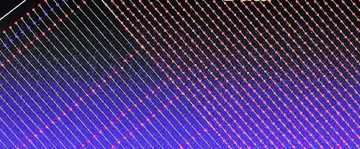  Рис. 1. - У лівій частині рисунку показана оптимізована в межах допуску траєкторія обробки з перерозподілом точок

Робота виконана під керівництвом доц. каф. МОіТС Кондратюка О.Л.

